MARKA ÖZGÜNLÜĞÜNÜN MARKA TERCİHİ, MÜŞTERİ TATMİNİ VE MARKA SADAKATİ ÜZERİNDEKİ ETKİSİ

Anahtar Kelimeler: Marka Özgünlüğü, Marka Tercihi, Müşteri Tatmini, Marka Sadakati.

- Giriş ve Amaç
Günümüz toplumu, küresel finansal krizler, artan politik istikrarsızlık gibi olaylar sebebiyle büyüyen bir belirsizlik hissi ile tanımlanmaktadır. İnsanlar bu belirsizliği günlük yaşamlarında, hatta kullandıkları ürünlerde özgünlük arayışı ile azaltmayı denemektedirler. Artan bir belirsizliğin mevcut olduğu bu ortam içerisinde özgün olmak, modern pazarlamanın temel bir meselesi ve markaların başarısı için esas faktör olarak değerlendirilmektedir (Bruhn, 2012; Napoli, 2014). Özgünlük, bir markanın mükemmellikten ziyade doğru, gerçek olmasını ele almaktadır ve bu, mevcut toplumsal hareketle örtüşür niteliktedir (Napoli, vd., 2014).
Sektör ve literatür açısından artan önemine rağmen, marka özgünlüğüne yönelik olarak yapılan çalışmalar oldukça kısıtlıdır. Bu çalışmanın amacı, marka özgünlüğü kavramının pazarlama dinamikleri açısından irdelenmesi, marka özgünlüğünün, tüketicilerin marka tercihleri, söz konusu markadan tatmin dereceleri ve markaya yönelik sadakatleri üzerindeki etkisinin ölçülmesidir.
- Literatür Analizi
Köken olarak Antik Yunan’da ‘öz’ anlamındaki ‘autos’ ve ‘yapan’ anlamındaki ‘hentēs’ kelimelerinden türeyen (Spiggle, vd., 2012) özgünlük kavramı, güvenilirlik anlamındaki, Latincede ‘authenticus’ ve Yunancada ‘authentikos’ kelimelerine dayanmaktadır (Cappannelli ve Cappannelli, 2004). ‘Gerçeklik’, ‘doğruluk’ ile ilişkili olan ‘özgün’ sözcüğü, kavramın subjektif yapısı sebebiyle, insanlar açısından farklı durumlarda, farklı anlamlar taşımaktadır (Özsomer ve Altaras, 2008). Tek bir tanımdan bahsetmek mümkün olmamakla birlikte literatür genelinde tutarlı olan nokta, özgünlüğün asıl, gerçek ve doğru olanı kapsamasıdır (Beverland ve Farrelly, 2010).
Günümüzde ürün ve hizmetler artık tek başına yeterli olmamakta, tüketiciler kendilerine sunulan deneyimlerin hangisinin özgün ve samimi olduğunu anlamaya çalışmaktadırlar. Özgünlük tüketicilerin kimlerden, ne alacağını seçtiği yeni satın alma kriteri haline gelmiştir (Pine, 2009; Pine, 2010).Tüketicilerin, kendisini rakiplerinden ayırabilen ve özgün bir deneyim sunabilen markaları tercih etme eğiliminde oldukları görülmektedir. Bir markaya yüksek derecede özgünlük yükleyen tüketicilerin, bu markadan tatmin olmaları beklenmektedir (Bruhn, 2012).
Marka sadakati, tüketicinin almış olduğu üründen ve markanın vermiş olduğu hizmetten tatmin olması sonucunda aynı ürünü tekrar satın alma konusundaki duyguları (Chang ve Chieng, 2006) şeklinde ifade edilebilir. Yapılan araştırmalarda bir markanın algılanan özgünlüğü arttıkça, tüketicilerin markaya ait ürünlere daha fazla ödeme yapmayı kabul ettikleri, markayı savunmaya başladıkları ve markaya sadakat geliştirdikleri ortaya koyulmuştur (Arıkan ve Telci, 2014).
- Tasarım ve Yöntem
Bu çalışma uygulamalı bir araştırma olup çalışmanın tasarımı nedensel olarak yapılandırılmıştır. Araştırmanın modeli ve hipotezler aşağıda gösterilmiştir.
Marka Tercihi (M_T)
Marka Özgünlüğü
- Süreklilik (C_Y)
- Orijinallik (O_Y)
- Güvenilirlik (R_Y)
- Doğallık (N_S)
Marka Sadakati (M_S)

Müşteri Tatmini (T_T)

Şekil 1 Araştırma Modeli

Hipotez 1:Marka özgünlüğünün süreklilik boyutu marka tercihini pozitif yönde etkiler.
Hipotez 2:Marka özgünlüğünün orijinallik boyutu marka tercihini pozitif yönde etkiler.
Hipotez 3:Marka özgünlüğünün güvenilirlik boyutu marka tercihini pozitif yönde etkiler.
Hipotez 4:Marka özgünlüğünün doğallık boyutu marka tercihini pozitif yönde etkiler.
Hipotez 5:Marka özgünlüğünün süreklilik boyutu müşteri tatminini pozitif yönde etkiler.
Hipotez 6:Marka özgünlüğünün orijinallik boyutu müşteri tatminini pozitif yönde etkiler.
Hipotez 7:Marka özgünlüğünün güvenilirlik boyutu müşteri tatminini pozitif yönde etkiler.
Hipotez 8:Marka özgünlüğünün doğallık boyutu müşteri tatminini pozitif yönde etkiler.
Hipotez 9:Marka tercihi müşteri tatminini pozitif yönde etkiler.
Hipotez 10:Marka tercihi marka sadakatini pozitif yönde etkiler.
Hipotez 11:Müşteri tatmini marka sadakatini pozitif yönde etkiler.
Marka özgünlüğü ölçeği için Bruhn (2012)’ın, marka tercihi ölçeği için Chang ve Liu (2009)’nun; müşteri tatmini ölçeği için Swaen ve Chumpitaz (2008); marka sadakati ölçeği için Netemeyer vd. (2004)’nin çalışmalarından yararlanılmıştır.
Bu çalışma ile bilgisayar sahibi tüketicilere ulaşılmak istenmiştir. Hazırlanan anket, zaman ve maliyet kısıtı nedeniyle kolayda örnekleme tekniğiyle, 28 Ocak – 20 Şubat 2015 tarihleri arasında internet ortamında uygulanmış ve 415 adet katılımcıya ulaşılmıştır.
Hazırlanan anket iki bölümden ve 35 sorudan oluşmaktadır. Birinci bölümde demografik bilgilere yönelik 6, ikinci bölümde araştırmanın değişkenlerine yönelik 29 soru mevcuttur. Katılımcılardan, yargılara 5’li Likert Ölçeği kullanarak (1=Kesinlikle Katılmıyorum, 5=Kesinlikle Katılıyorum) cevap verilmesi istenmiştir.
Kullanılan ölçeklerin geçerliliğinin testi amacıyla SPSS AMOS 21 programıyla; marka özgünlüğü değişkeni için birinci düzey, marka tercihi, müşteri tatmini ve marka sadakati değişkenleri için de tek faktörlü doğrulayıcı faktör analizi yapılmıştır. Faktör analizi sonucu programın önerdiği modifikasyonlar yapılarak, marka özgünlüğü ölçeğinin birinci düzey, diğer ölçeklerin ise tek faktörlü yapıları doğrulanmıştır.
Cronbach alfa katsayıları; süreklilik boyutunda .87; orijinallik boyutunda .90; güvenilirlik boyutunda .92; doğallık boyutunda .78; marka tercihinde .92; müşteri tatmininde .94 ve marka sadakatinde .86 olarak gerçekleşmiştir. Bu skorlar ölçeğin yüksek seviyede güvenilir olduklarına göstermektedir.
- Bulgular
Katılımcıların; %52’si kadın (N=216); %48’i erkektir (N=199). %35,4’ü evli (N=147); %61,4’ü bekâr (N=255); %3,1’i boşanmıştır (N=13). %43,1’i 26-35 yaş aralığında (N=179); %52,5’i üniversite mezunu (N=218) ve %30,4’ü 3001-4500 TL gelir aralığındadır (N=126).
Araştırmanın hipotezlerini test etmek amacıyla oluşturulan yapısal eşitlik modeli
Şekil 2’de gösterilmiştir.
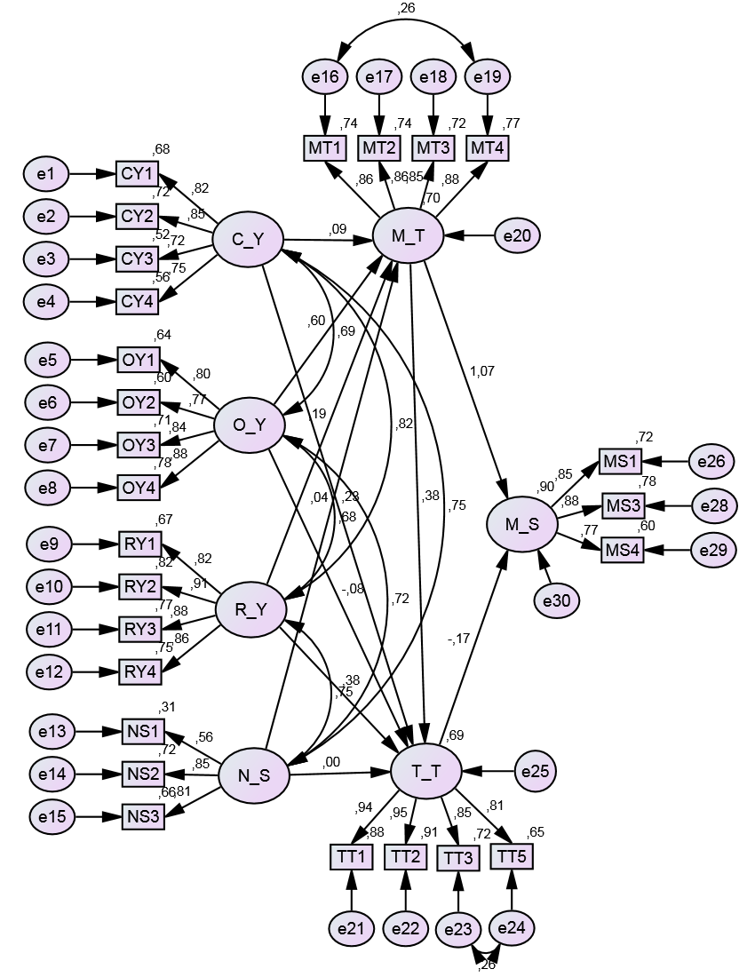
Şekil 2 Yapısal Eşitlik Modeli
Şekil 2’de görülen modelin uyum değerleri kabul edilebilir sınırlar içinde olmadığından, programın önerdiği modifikasyon sonucu uyum değerlerinin (X²/df:2,475; GFI:,88; CFI:,96; RMSEA:,060) kabul edilebilir sınırlar içinde olduğu gözlemlenmiştir.
Marka özgülüğünün; süreklilik ve doğallık boyutlarının marka tercihiyle, orijinallik ve doğallık boyutlarının da müşteri tatminiyle olan ilişkisinde p>0,05 olduğundan değişkenler arasında anlamlı bir ilişki bulunamamıştır.
Marka özgünlüğünün orijinallik boyutu marka tercihini (β=,60; p<0,05); güvenilirlik boyutu marka tercihini (β=,19; p<0,05); süreklilik boyutu müşteri tatminini (β=,23; p<0,05); güvenilirlik boyutu müşteri tatminini (β=,38; p<0,05) etkilediği gözlemlenmiştir. Aynı zamanda marka tercihinin müşteri tatminini (β=,38; p<0,05) ve marka sadakatini (β=1,07; p<0,05); müşteri tatminin de marka sadakatini (β=-,17; p<0,05) etkilediği tespit edilmiştir. Dolayısıyla araştırmanın 2, 3, 5, 7, 9, 10 ve 11 numaralı hipotezleri desteklenmiş, 1, 4, 6 ve 8 numaralı hipotezleri desteklenmemiştir.
Modele ait R² değerleri incelendiğinde, marka tercihinin %70’inin, müşteri tatmininin %69’unun marka özgünlüğü değişkeniyle, marka sadakati değişkeninin %90’ının marka tercihi ve müşteri tatmini değişkenleriyle açıklandıkları görülmektedir.
- Sonuç
Gün geçtikte aynılaşan ürün ve hizmetlerin yer aldığı günümüzde özgün markalar rekabet avantajı sağlamakta ve tüketici gözünde farklı bir konumda yer almaktadırlar. Elde edilen bulgular irdelendiğinde, piyasada kendisini diğer markalardan ayıran, tüketicilere farklı deneyimler sunan, güvenilir vaatlerde bulunan ve bunları gerçekleştiren markaların, tüketicilerin tercihlerini önemli ölçüde biçimlendirdikleri görülmektedir. Bununla birlikte prensiplerine sadık kalan, tutarlılık gösteren markalar, tüketicilerin deneyimlerinden tatmin olmalarını sağlamakta ve tüketiciler gelecekteki satın alımlarında, söz konusu markayı tekrar göz önünde bulundurmaktadırlar. Bu durum markaya yönelik sadakat oluşmasına zemin hazırlayarak, tüketicilerin ilgili markalara daha fazla ödeme yapmasını sağlamaktadır.
Kolayda örnekleme metodunun kullanılması, verilerin anlık olarak toplanması, sonuçların genellenememesi, araştırmanın sadece bilgisayar markalarına yönelik olması, çalışmanın sınırlılıkları olarak ifade edilebilir. Gelecek araştırmalarda; uygulamanın farklı sektörlerde, farklı değişkenlerle uygulanması önerilmektedir.

